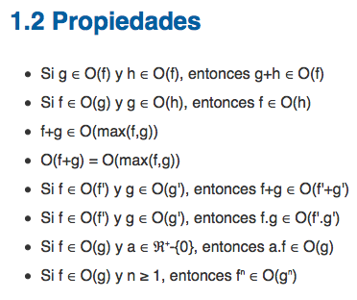C**OMPLEJIDAD COMPUTACIONAL: T(n) = C * F(n).**

T -> tiempo de respuesta

n -> Tamaño de la muestra

f -> big o

c -> Constante de proporcionalidad. (depende del entorno)

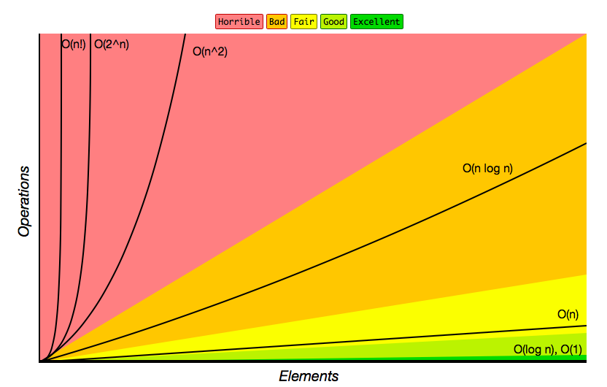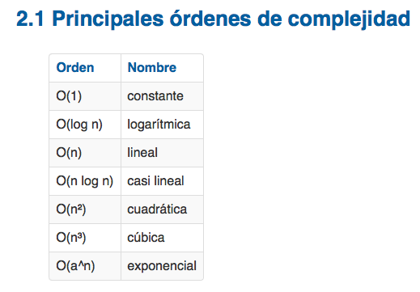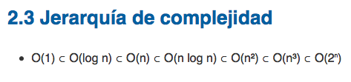

**BIG O Ideal => CTE**

**Reglas**

Regla de la suma. Se toma el mas significativo del conjunto de módulos consecutivos.

Regla del producto. Se multiplican los big O de los módulos anidados.

CTE-> demoran lo mismo sin importar el tamaño de la muestra. Ejemplo encolar y desencolar, apilar y desapilar.

Logarítmica-> búsqueda binaria.

Lineal-> búsqueda secuencial.

NLogN-> QuickSort, cola de prioridad.

Polinómicas -> ordenamiento

Exponencial -> recursividad. No importa la base

Factorial -> recursividad ejemplo factorial